**Выполнить практическую работу и прислать по адресу** [**PetrovaT.D.1@yandex.ru**](mailto:PetrovaT.D.1@yandex.ru) (для тех кто по списку в журнале стоит до 13 числа 1 вариант для тех кто после 13 выполняют 2 вариант; 13 номер делает 1 вариант)

**Практическое занятие №54.** Вычисление интегралов.

**Основные теоретические сведения**

Если функция *F(x)* - первообразная для функции *f(x)*, то множество функций *F(x)+C*  (где *C*- произвольная постоянная) называется неопределённым интегралом от функции *f(x)*, обозначается символом *∫f(x)dx,* и пишется  *∫f(x)dx=F(x)+C.*

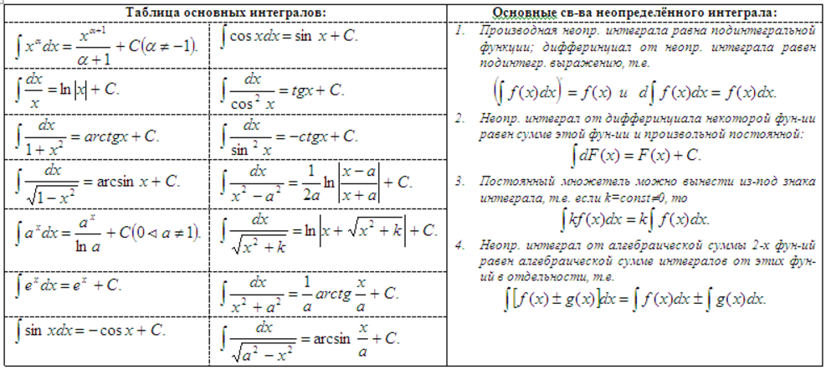

**Задания для выполнения:**

|  |  |
| --- | --- |
| ***Вариант 1*** | ***Вариант 2*** |
|  |  |